Arbeitshilfe zur Erstellung einer Brandschutzordnung
für Schulen
nach DIN 14096

Niedersächsisches
Kultusministerium
Arbeitsschutz und Gesundheitsmanagement
in Schulen und Studienseminaren

Einleitung

Die Schulleiterin oder der Schulleiter hat in Abstimmung mit dem Schulträger die Brandschutzordnung Teile B und ggf. C zu erstellen. Die Muster-Brandschutzordnung dient dabei als Vorlage.
Weitere Hinweise finden Sie im RdErl. „Erste Hilfe, Brandschutz und Evakuierung in Schulen“ des MK in der jeweils aktuellen Fassung.
Erklärung zur Handhabung:
In den umrahmten Kästen finden Sie Hilfen und Tipps. Bitte löschen Sie diese bei der Erstellung ihrer Brandschutzordnung.
Diese Musterbrandschutzordnung muss an die örtlichen Gegebenheiten Ihres Schulstandortes angepasst werden. Inhaltlich können Änderungen vorgenommen werden. Nicht Zutreffendes muss entfernt, Fehlendes hinzugefügt werden.
In kleineren Schulen kann diese Brandschutzordnung durchaus weniger umfangreich ausfallen. Es empfiehlt sich jedoch, mindestens zu allen in den Inhaltsverzeichnissen genannten Punkten eine verbindliche Aussage zu treffen.
Die Brandschutzordnung ist jährlich auf Aktualität und Wirksamkeit zu überprüfen und gegebenenfalls anzupassen. Die Brandschutzordnung soll allen an der Schule Beschäftigten per Unterweisung bekannt gemacht und persönlich ausgehändigt werden.

Herausgeber:
Niedersächsisches Kultusministerium
Referat 22
Schiffgraben 12, 30159 Hannover
Redaktion: Anke Schulze (NLSchB)
Gerhard Beer

Stand: 12.10.2018

Muster-

Brandschutzordnung
nach DIN 14096

Albert-Einstein-Musterschule
Schulstraße 112
3999 Musterstadt

Muster-Brandschutzordnung Teil A
nach DIN 14096
Erklärung zur Handhabung:
Die Brandschutzordnung Teil A (BSO - A) besteht aus einem Aushang. Er richtet sich an alle Personen die sich in einem Gebäude befinden. Dazu gehören neben Schulpersonal und Schülern auch Fremdfirmen, Eltern oder weitere Gäste.
Der Aushang BSO - A soll die wichtigsten Verhaltensregeln im Brandfall aufzeigen. Die Informationen müssen in kurzer Zeit erfasst werden können.
Die Gestaltung ist in der DIN 14096 beschrieben. Das deutschlandweit einheitliche Design, führt zu einem hohen Wiedererkennungswert und erleichtert so die Orientierung im Notfall.
Die BSO - A wird unterteilt in „Schlagwort“, „Symbol“ und „Hinweistext“. In der nachfolgenden Tabelle sind mögliche Inhalte aufgezählt. Zutreffendes können Sie entnehmen, um Ihre BSO zu erstellen.
Im Anschluss an die Tabelle befindet sich eine Muster-BSO – A, entsprechend der Anlage 4 des RdErl. „Erste Hilfe, Brandschutz und Evakuierung in Schulen“. Diese sollten Sie inhaltlich für Ihre Schule anpassen und verwenden.
Achten Sie bei der Auswahl der Inhalte und Symbole auf die tatsächliche Situation an Ihrer Schule. Ein Beispiel sind Druckknopfmelder. Diese sind in der Praxis rot oder blau. Dies sollte mit den Symbolen der BSO-A und den Inhalten der weiteren Teile B und C übereinstimmen. Auch ist darauf zu achten, was genau bei Auslösung des Melders passiert. Wird automatisch die Feuerwehr alarmiert (roter Druckknopfmelder), ist er unter dem Schlagwort „Brand melden“ aufzuführen. Wird lediglich ein Alarm innerhalb des Gebäudes ausgelöst (Hausalarm – blauer Druckknopfmelder), ist der Melder unter dem Schlagwort „In Sicherheit bringen“ zu nennen.
Anbringung:
Der Aushang muss mindestens im A4-Format und in Farbe ausgedruckt werden. Der Anbringungsort muss gut sichtbar und an Stellen, an denen Personen häufig vorbei gehen oder stehen bleiben, gewählt werden.
Zudem ist gemäß RdErl. d. MK „Erste Hilfe, Brandschutz und Evakuierung“ in jedem Klassenraum ein Aushang anzubringen.

Schlagwort | Überschrift und  Sicherheitskennzeichen | Hinweistext
- | Verhalten im Brandfall | -
Ruhe  bewahren | - | -
Brand melden | 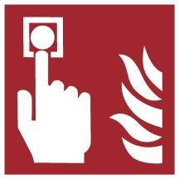  Brandschutzzeichen  ISO 7010 F005 | Handfeuermelder betätigen
 | Brandschutzzeichen  ISO 7010 F006 | Notruf 112  Vorab prüfen, ob vor dem Notruf 112 z. B. eine „0“ gewählt werden muss! Die Notrufnummer muss dann als „0-112“ eingetragen werden!
In Sicherheit bringen |  | Gefährdete Personen warnen
 | Symbol in Anlehnung an Brandschutzzeichen  ISO 7010 F005 | Hausalarm betätigen
 | 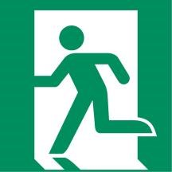  Rettungszeichen ISO 7010 – E002 (oder andere geeignete bzw. zutreffende Rettungszeichen) | Gekennzeichneten Fluchtwegen  folgen
Türen schließen
Hilflose Personen mitnehmen
 | Rettungszeichen  ISO 7010 – E007 | Sammelstelle aufsuchen
 | 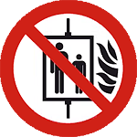  Verbotszeichen  ISO 7010 - P020 | Aufzug im Brandfall nicht benutzen
 |  | Auf Anweisungen achten
Löschversuch unternehmen | 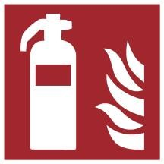  Brandschutzzeichen ISO 7010 F001  Brandschutzzeichen ISO 7010 F002 | Feuerlöscher benutzen
 |  | Löschschlauch benutzen

Muster-BSO – Teil A:

Verhalten im Brandfall
Ruhe bewahren
Tür zum Brandraum wenn möglich schließen

Brand melden | 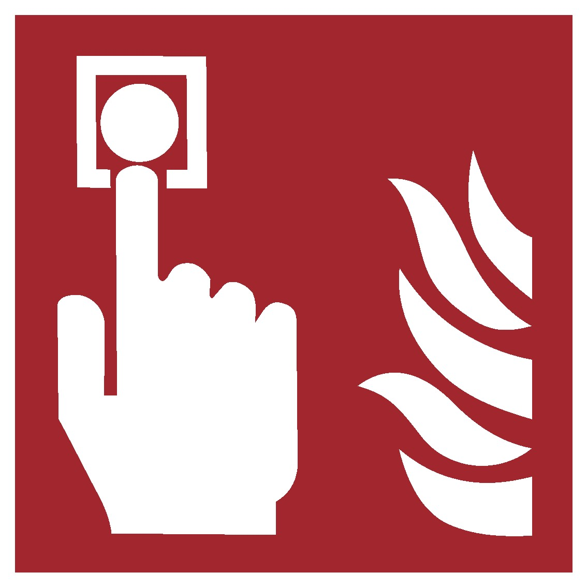 | Feuermelder betätigen  Ort:  (Ort benennen!)
NOTRUF 0-112
nächstes Telefon:
(Ort benennen!)
In Sicherheit  bringen |  | - Feueralarm:  (Alarmierungs-Signal beschreiben!)  - Schultaschen liegen lassen  - Fenster und Türen möglichst schließen  - Mit Lehrkraft Sammelplatz aufsuchen  - Auf hilflose oder behinderte Personen  achten
1. Rettungsweg:
(z. B.: Haupttreppenhaus, Haupteingang, …)
2. Rettungsweg:
(z. B.: Nebentreppenhaus, Seiteneingang,…)
AUFZUG NICHT BENUTZEN!
Sammelplatz: (Ort benennen)
- Am Sammelplatz: Vollzähligkeit prüfen
- Fehlende Schüler sofort melden
- Auf weitere Anweisungen warten

Löschversuch  unternehmen | 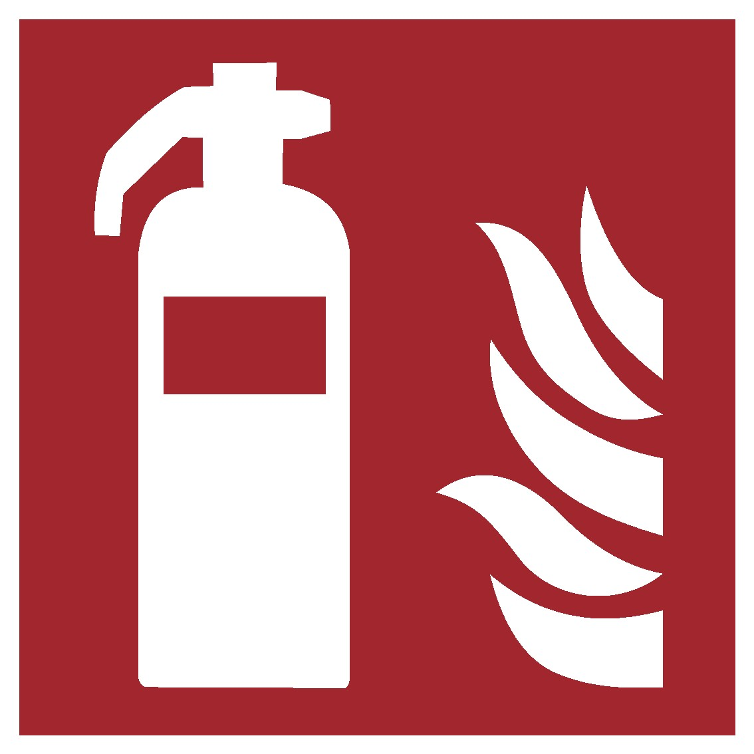 | Eigensicherung beachten  Feuerlöscher: (Ort benennen!)  Wandhydrant: (Ort benennen!)

Muster-

Brandschutzordnung

– Teil B

Albert-Einstein-Musterschule
Schulstraße 112
3999 Musterstadt

Muster-Brandschutzordnung – Teil B
nach DIN 14096

Inhalt
1. Einleitung 3
2. Brandschutzordnung Teil A (Aushang) 4
3. Brandverhütung 5
4. Flucht- und Rettungswege 7
5. Melde- und Löscheinrichtungen 8
6. Verhalten im Brandfall 10
7. Brand melden 10
8. Alarmsignale und Anweisungen beachten 11
9. In Sicherheit bringen 11
1. Löschversuch unternehmen 14
10. nur bei kleinen Entstehungsbränden! 14
11. Besondere Verhaltensregeln 16
12. Anhänge 17

Einleitung
Die BSO Teil B (BSO - B) richtet sich an alle Personen ohne besondere Brandschutzaufgaben, die sich nicht nur vorübergehend in den Gebäuden der Schule aufhalten. Dazu gehören u.a. das lehrende Personal inklusive Pädagogische Mitarbeiter/innen, das nicht lehrende Personal wie Hausmeister/in, Schulassistent/in, sozialer Dienst und Reinigungskräfte sowie Schüler und Schülerinnen der Schule.
Alle neu an der Schule tätigen Personen müssen unverzüglich über die Inhalte dieser Brandschutzordnung unterwiesen werden.
Brandschutz lebt vom Mitmachen. Die Brandschutzordnung bietet Ihnen hierfür eine Zusammenfassung der wichtigsten Regeln für die Brandverhütung und das Verhalten im Brandfall. Bei Fragen wenden Sie sich an den/die Beauftragte/n für Brandschutz oder den/die Sicherheitsbeauftragte/n.
Diese schulinterne Brandschutzordnung entbindet nicht von der Verpflichtung, sonstige gesetzliche Vorschriften und Arbeitsschutzvorschriften sowie allgemein anerkannte Regeln der Technik zu beachten und einzuhalten.
Jede/r Schulangehörige muss sich mit den Vorschriften vertraut machen, die im Alarmfalle zu beachten sind.

Diese Brandschutzordnung Teil B wurde

Erstellt am: In Kraft gesetzt durch:

Unterschrift

Zuletzt geprüft am | Unterschrift

Brandschutzordnung Teil A (Aushang)
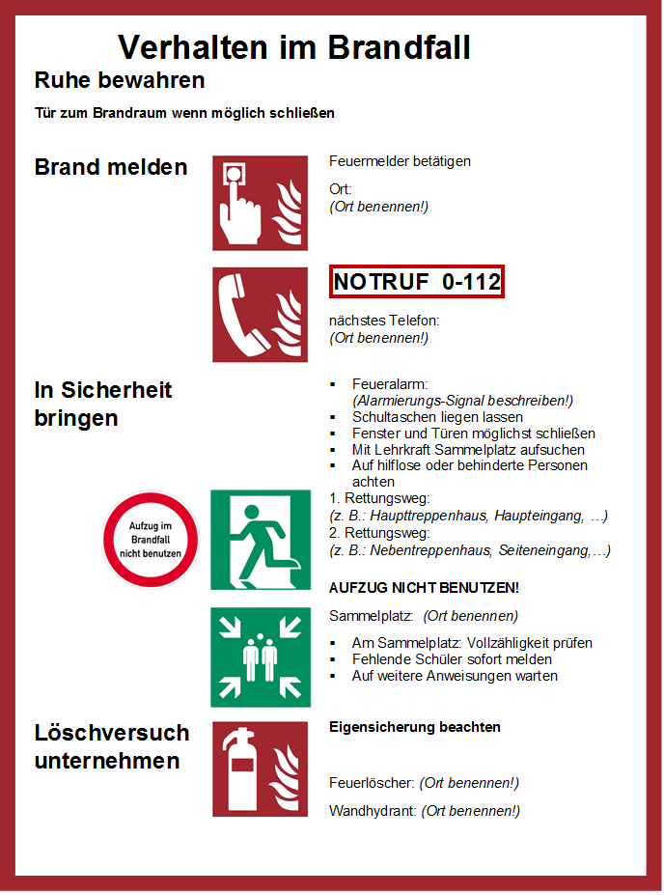

Brandverhütung

Brandverhütung
Alle in dem Objekt Beschäftigten sind verpflichtet, durch ihr Verhalten zur Verhütung von Bränden beizutragen. Alle haben sich mit dieser Brandschutzordnung vertraut zu machen, um dadurch einen effektiven, vorbeugenden Brandschutz und ein umsichtiges Handeln im Brandfall zu ermöglichen.
Rauchen
Rauchverbote sind zu befolgen und durchzusetzen.
Feuer, offene Flammen
Das Verwenden von Feuer und offenen Flammen ist im gesamten Gebäude verboten. Ausgenommen von diesem Verbot sind feuergefährliche Arbeiten in den dafür vorgesehenen Arbeitsplätzen der technischen Werkstätten durch deren fachkundiges Personal. Weiterhin sind Arbeiten ausgenommen, bei denen offene Flammen zur Durchführung der gestellten Aufgaben (z.B. im Labor, Küche oder im naturwissenschaftlichen Unterricht notwendig sind, soweit die Lehrkräfte und Schüler/innen unterwiesen und auf die besonderen Gefahren hingewiesen wurden.
Kerzen dürfen nicht entzündet werden.
Ausnahmen sind besondere Anlässe wie Adventzeit, Geburtstage, Trauerfälle. Voraussetzung hierfür ist, dass die Kerzen und evtl. dazugehörige Dekoration auf einer feuerfesten Unterlage stehen. Die Dekoration darf nicht aus leicht entzündlichen Materialien bestehen. Gegebenenfalls ist zusätzlich geeignetes Löschmittel bereitzustellen. Brennende Kerzen dürfen niemals, auch nicht kurzzeitig(!), unbeaufsichtigt sein.
Andere Zündquellen
Geht von Geräten eine Wärmestrahlung aus, muss ein ausreichender Abstand zu brennbaren Stoffen gewährleistet sein. Die Lüftungsschlitze und Gebläse zur Kühlung von Geräten nicht abdecken.
Elektrische Geräte
Elektrisch betriebene Geräte und Anlagen müssen den Bestimmungen des Verbands der Elektrotechnik, Elektronik und Informationstechnik e. V. (VDE) entsprechen. Defekte elektrische Anlagen und Betriebsmittel sind sofort außer Betrieb zu nehmen und der weiteren Nutzung zu entziehen. Defekte Anlagen und Geräte sind als solche zu kennzeichnen und zu melden. Reparaturen dürfen nur von Fachpersonal durchgeführt werden. Alle betriebenen Elektrogeräte sind, soweit sie betriebsmäßig nicht auf Dauerbetrieb geschaltet sein müssen, nach Gebrauch abzuschalten. Hierbei muss darauf geachtet werden, dass, wenn möglich, auch die Stand-by-Schaltung abgestellt wird. Alle ortveränderlichen Elektrogeräte müssen einer regelmäßigen Wiederholungsprüfung nach DGUV Vorschrift 4 unterzogen werden.
Brennbare Stoffe, Gefahrstoffe
Für den sicheren Umgang mit Gefahrstoffen (z. B. brennbare Flüssigkeiten und Gase) sind die jeweiligen Gefährdungsbeurteilungen und die Betriebsanweisungen zu beachten. Brennbare Flüssigkeiten niemals in Ausgüsse oder Toiletten schütten. Brennbare Flüssigkeiten und Gase dürfen nur in den dafür vorgesehenen Gefahrstoffschränken oder -lagern deponiert werden. Außerhalb dieser Lagerräume darf die vorgehaltene Menge den Tagesbedarf nicht überschreiten.

Weitere Sicherheitsvorschriften
Um die Nutzbarkeit der Rettungswege gewährleisten zu können, darf keinesfalls brennbares Mobiliar und Material in Fluren und in Treppenräumen gelagert werden.
Putz- und Reinigungsmittel dürfen nur in den dafür vorgesehenen Vorratsräumen gelagert werden. Abfälle sind zu den dafür vorgesehenen Lagerplätzen zu bringen. Gebrauchte, insbesondere mit Öl, Farben oder ähnlichen Stoffen getränkte Putzwolle oder Putzlappen oder andere zur Entzündung neigende Gegenstände, dürfen nur in dicht verschlossenen, nicht brennbaren Behältern abgelegt werden.
Brand- und Rauchausbreitung
Rauch- und Brandschutztüren in Fluren, Treppenräumen und anderen Bauteilen sollen eine Ausbreitung von Feuer und Rauch im Gebäude verhindern. Sie sind deshalb stets geschlossen zu halten. Ausnahme: Automatische Türen, die sich im Brandfall selbsttätig schließen.
Sie dürfen zu keiner Zeit verkeilt oder durch andere Gegenstände außer Funktion gesetzt werden. Jede/r ist verpflichtet, diese Keile oder Gegenstände aus dem Schließbereich der Türen zu entfernen. Schäden an diesen Einrichtungen sind unverzüglich dem/der Hausmeister/in und dem Schulträger zu melden.
Brandwände, Geschossdecken oder andere Brand- und Rauchabschlüsse dürfen nur von Fachfirmen durchbrochen und wieder verschlossen werden!

Flucht- und Rettungswege
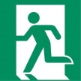
Jede/r in dem Objekt Beschäftigte ist verpflichtet, sich über die Lage und den Verlauf von Flucht- und Rettungswegen, die Notrufnummern, Standorte und Funktion der Druckknopfmelder, die Standorte der Feuerlöscher oder Feuerlöscheinrichtungen sowie die Alarmsignale in seinem Arbeitsbereich zu informieren. Diese Informationen finden Sie auf den Flucht und Rettungsplänen in den Eingangsbereichen sowie auf den Aushänden „Verhalten im Brandfall“.
Beispiel:
Gebäudeteil | 1. Rettungsweg | 2. Rettungsweg | Sammelplatz
Südflügel EG | Über den Flur zum  Treppenraum 1 ins Freie | Über den Flur zum Ausgang ins Freie | Lehrerparkplatz
Südflügel 1. OG | Über den Flur zum  Treppenraum 1 ins Freie | Über den Flur zur  Außentreppe | Lehrerparkplatz
Ostflügel EG | Über den Flur durch die  Eingangshalle ins Freie | Über den Flur durch den Treppenraum 2 ins Freie | Lehrerparkplatz
Ostflügel 1.OG | Über den Flur zum  Treppenraum 1 ins Freie | Über den Flur durch den Treppenraum 2 ins Freie | Lehrerparkplatz
Werkraum | Durch den Haupteingang  ins Freie | Durch das Rettungsfenster ins Freie | Lehrerparkplatz
Aula | Durch den Haupteingang über die Eingangshalle ins Freie. | Über den Seiteneingang ins Freie | Lehrerparkplatz
Turnhalle | Durch den Haupteingang  ins Freie | Tür an der Ostseite ins Freie | Fußballplatz
…

Flucht- und Rettungswege müssen ständig in voller Breite begehbar sein. Es dürfen keine offenen Brandlasten (z. B. Kopierer, Deko, Möbel) oder lose Gegenstände (Stolpergefahr) vorhanden sein. In den Fluren sind Glasvitrinen und Stahlschränke zu nutzen. Mögliche Zündquellen (z.B. Kerzen, Elektrogeräte) dürfen im Verlauf der Rettungswege nicht aufgestellt werden.
Alle Türen im Verlauf von Fluchtwegen und die Notausgänge müssen jederzeit und ohne fremde Hilfsmittel (z. B. Schlüssel) benutzbar und von innen leicht zu öffnen sein.
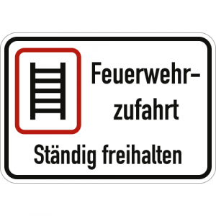
Türen in Unterrichtsräumen oder anderen Räumen dürfen, solange die Räume benutzt werden, nicht in Fluchtrichtung versperrt oder abgeschlossen sein.
Im Außenbereich müssen die Flucht– und Rettungswege jederzeit begehbar sein. Anfahrtswege und Aufstellflächen für die Feuerwehr sind unbedingt freizuhalten und dürfen nicht zugeparkt oder zugestellt sein (Container, Material). Verstellte Feuerwehrzufahrten sind bei der SL zu melden.
Sicherheitskennzeichnungen, die auf Fluchtwege hinweisen, dürfen nie, auch nicht vorrübergehend, verdeckt oder ausgeschaltet werden.

Melde- und Löscheinrichtungen
Feuerwehr und Rettungsdienst können von allen Telefonapparaten der Schule unter der Notrufnummer 0-112 alarmiert werden.
Hinweis
An jedem Telefon im Gebäude müssen Notrufnummern und die Nummer des Sekretariats gut sichtbar vorhanden sein.
In den Fluren befinden sich rote Druckknopfmelder mit der Aufschrift „Feuerwehr“. Die Betätigung löst sofort einen Alarm im gesamten Schulgebäude sowie in der Sporthalle aus und alarmiert die Feuerwehr. Dennoch ist die Feuerwehr unverzüglich anzurufen und über genauere Informationen zu unterrichten.
Im Gebäude sind automatische Feuermelder installiert. Die Melder reagieren auf Rauch und/oder auf Hitze. Für Arbeiten, die Fehlalarme verursachen können (z. B. Flex- oder Staubarbeiten), dürfen die, bzw. der entsprechende Melder ausgeschaltet oder verdeckt werden. Nach Beendigung der Arbeiten sind die Melder unverzüglich wieder in Betrieb zu nehmen.
Hinweis
Das Außerbetriebsetzen von Rauch/-Brandmeldern ist ein wesentlicher Eingriff in den technischen Brandschutz des Schulgebäudes. Es ist festzulegen unter welchen Voraussetzungen dies erfolgt und wer dies tun darf. Zudem ist das Wiedereinschalten sicherzustellen. Es hat sich die Einbindung dieses Vorgangs in den Feuererlaubnisschein bewährt. Vor Beginn werden die geplanten Arbeiten von der SL genehmigt und der Erlaubnisschein in zweifacher Ausführung ausgefüllt. Ein Exemplar bleibt beim Schulleiter, das andere führt die Lehrkraft mit sich. Nach Abschluss werden die Beendigung der Arbeiten sowie das Wiedereinschalten der Brandmelder dokumentiert und unterschrieben.
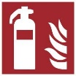
Alle in dem Objekt Beschäftigten sind verpflichtet, sich mit Lage und Funktion der in seinem Arbeitsbereich befindlichen Melde- und Löscheinrichtungen vertraut zu machen. Alle haben dafür Sorge zu tragen, dass die Standorte der Feuerlöscher oder Feuerlöscheinrichtungen nicht verstellt und leicht zugänglich sind. Defekte, benutzte oder fehlende Feuerlöscher oder Feuerlöscheinrichtungen sind sofort dem/der Hausmeister/in zu melden.
Frei zugängliche Feuerlöscher befinden sich auf den Fluren, in der Aula sowie in der Eingangshalle. Zusätzlich werden in den Fachräumen Physik, Chemie, Biologie, Werken und Kunst Feuerlöscher vorgehalten.
Erklärung der unterschiedlichen Brandklassen, die auf den Feuerlöschern zu ersehen sind und damit auch die entsprechenden Einsatzgebiete: |  | 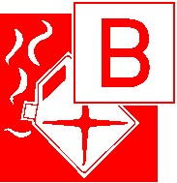
 | Feste,  glutbildende  Stoffe | Flüssige oder flüssig werdende Stoffe | Gasförmige Stoffe, auch unter Druck | Brennbare Metalle | Fettbrände in Frittier- und Fettbackgeräten
Pulverlöscher mit ABC-Löschpulver | ja | Ja | Ja | Nein | Einsatz spezieller Löschmittel
Pulverlöscher mit BC-Löschpulver | Nein | Ja | Ja | Nein | Einsatz spezieller Löschmittel
Pulverlöscher mit Metallbrandpulver | Nein | Nein | Nein | Ja | Einsatz spezieller Löschmittel
Kohlendioxidlöscher | Nein | Ja | Nein | Nein | Einsatz spezieller Löschmittel
Wasserlöscher (auch mit Zusätzen, z.B. Netzmittel oder Frostschutzmittel) | Ja | Nein | Nein | Nein | Einsatz spezieller Löschmittel
Wasserlöscher mit Zusätzen, die auch Brände der Brandklasse B löschen können | Ja | Ja | Nein | Nein | Einsatz spezieller Löschmittel
Schaumlöscher | Ja | Ja | Nein | Nein | Einsatz spezieller Löschmittel
Fettbrandlöscher | Nein | Nein | Nein | Nein | Ja

Verhalten im Brandfall
Ruhe bewahren!
- Unüberlegtes Handeln kann zu Fehlverhalten und Panik führen.
- Wirken sie auf panisch reagierende Personen beruhigend ein.

Brand melden
Jeder Brand ist sofort zu melden oder die Meldung ist zu veranlassen.
Notruf über Haustelefon (0-)112
Über Handy 112
Hinweis:
Die Druckknopfmelder im Schulgebäude mit der Aufschrift „Feueralarm“ (blauer Kasten) lösen einen hausinternen Alarm aus. Durch Drücken des Knopfes wird die Feuerwehr nicht alarmiert. Diese muss über Telefon gerufen werden.
Bei dem Notruf ist anzugeben:
Wo brennt es? | Angabe Ort  (Albert-Einstein-Musterschule, Musterstadt...)
Was brennt? | Schilderung der Lage und des Umfanges  (z.B. Hauptgebäude, Chemieraum, 2.OG)
Wie viele brennt? | Ausmaß, Verletzte/Eingeschlossene?  (z.B. es raucht ein wenig)
Welche Gefahren? | z.B. Druckgasflaschen oder Gefahrstoffe in der Nähe des Brandortes
Warten Auf Rückfragen

Alarmsignale und Anweisungen beachten
Alarmsignal zur Räumung des Gebäudes:
Durchgehendes Klingelsignal oder Durchsage über die Lautsprecher.
Jeder Alarm ist ernst zu nehmen! Nach einer Räumung darf das Gebäude erst nach deutlicher Aufhebung des Alarmes betreten werden. Das Signal zur Aufhebung des Alarmes erfolgt ausschließlich über eine Durchsage der Schulleitung über die Haussprechanlage. Diese Durchsage wird mehrfach wiederholt.
Anweisungen der Feuerwehr sind Folge zu leisten.
Hinweis
Neben der Alarmierung durch Druckknopfmelder kann auch eine Räumung über Lautsprecher eingeleitet werden. Dabei sollte ein vorab verfasster Text mit ruhiger Stimme durchgesagt werden, z.B.:
Ansagetext nach der AIDA – Formel
An alle Personen im Schulgebäude! Hier spricht die Schulleitung! Aufmerksamkeit
Wir haben eine ernste Lage im Schulgebäude! Information
Im Schulgebäude sind Sie nicht mehr sicher! Dringlichkeit
Handeln Sie nach dem Plan „Verhalten im Brandfall“!
Bitte verlassen Sie alle die Schule auf den jeweils dafür Ausweg
vorgesehenen Wegen! Sammeln Sie Sich auf den vorgeschriebenen Sammelplätzen
auf dem Schulhof! Dort erhalten Sie weitere Anweisungen.
Diese Durchsage wird mehrfach wiederholt.
Kann der Hausalarm nur von einer Stelle im Gebäude (z. B. dem Sekretariat) ausgelöst werden, ist in der BSO C festzulegen, wer dies tut und wie diese Person benachrichtigt wird.
Verantwortung zur Aufhebung des Alarms und zur Wiederaufnahme des Schulbetriebs festlegen.

In Sicherheit bringen
Wie ist der Gefahrenbereich zu verlassen
- Menschenrettung geht vor Brandbekämpfung!
- Räumung des Hauses durch Auslösen des roten Druckknopfmelders mit der Aufschrift „Feueralarm“ einleiten.
- Den gekennzeichneten Rettungswegen folgen.
- Lehrkräfte führen die Klasse geschlossen aus dem Gebäude zum Sammelplatz.
- Dabei auf verletzte oder beeinträchtige Personen achten.
- Aufzug nicht benutzen!
Achtung, auch Gehbehinderte oder Rollstuhlfahrende dürfen keinesfalls den Aufzug benutzen!
- Am Sammelplatz die Vollständigkeit überprüfen.
- Fehlende Personen sofort beim/bei der Hausmeister/in am Haupteingang melden.
- Auf Anweisungen der Feuerwehr achten.

Bei der Rettung von Personen mit Beeinträchtigungen ist wie folgt vorzugehen:
Hinweis
Regelungen zum Umgang mit Menschen mit geistigen oder körperlichen Beeinträchtigungen bei Räumungen sind sehr individuell. Hier sind viele Faktoren wie Alter, Grad der Beeinträchtigung und die baulichen Gegebenheiten des Gebäudes zu beachten. Auch die technische Ausstattung der Feuerwehr kann eine Rolle spielen. Daher ist es empfehlenswert die Räumungs- und Evakuierungspläne zusammen mit der örtlich zuständigen Feuerwehr zu erstellen. Gegebenenfalls ist mit dem Schulträger eine praktikable Lösung zu finden.
Ein Paten-System kann eine Möglichkeit darstellen die Betreuung dieser Schüler/innen sicherzustellen.
Im nachfolgenden Hinweis-Rahmen finden Sie Beispiele für solche Regelungen:

Beispiel
Zu räumender  Bereich | Aufgaben
Im Erdgeschoss, Werkraum und Sporthalle | Personen die in ihrer Mobilität eingeschränkt sind, werden von der Lehrkraft nach draußen begleitet.
Obergeschosse in Ost- und Südflügel | Zur Eigenrettung nicht fähige Menschen werden von der Lehrkraft begleitet. Für Personen, die nicht selbstständig die Treppe benutzen können, befinden sind in Treppenraum 1 und 2 je eine Evakuierungshilfe. Diese kann verwendet werden, wenn dies für die zu rettende Person und für den/die Helfer/in zumutbar ist. Kann die Evakuierungshilfe nicht verwendet werden, stellt der Treppenraum i.d.R. einen sicheren Bereich dar, an dem auf die Feuerwehr gewartet werden kann. Gleiches gilt für das Podest der Außentreppe. Das Heruntertragen von Personen wird nicht empfohlen Es muss sichergestellt sein, dass diese Personen von einer erwachsenen Person betreut und eine sofortige Meldung an die Einsatzleitung mit der Angabe des Standorts veranlasst wird. Insbesondere Personen mit geistiger Beeinträchtigung müssen am Sammelplatz oder in den rauchfreien Bereichen intensiv betreut werden.
- Nicht in den Brandrauch oder verrauchte Bereiche laufen! Drei bis vier Atemzüge von Rauchgasen führen i. d. R. zur Ohnmacht.
- Können Räume nicht mehr verlassen werden (z.B. wegen starker Rauchbildung), verbleiben Sie in dem Raum. Schließen Sie die Tür und dichten Sie mit angefeuchteten Tüchern oder Kleidungsstücke die Tür ab. Machen Sie sich am Fenster und/oder über Handy bei der Feuerwehr bemerkbar.

Löschversuch unternehmen
Nur bei kleinen Entstehungsbränden!
- Menschenrettung geht vor Brandbekämpfung.
- Zuerst Alarmierung vornehmen oder sicherstellen.
- Strom- und Gasversorgung unterbrechen (NOTAUS).
- Geeignete Löschmittel verwenden.
- Feuerlöscher erst am Einsatzort betriebsbereit machen.
- Löschversuch von kleinen Entstehungsbränden nur unter Beachtung der Eigensicherung vornehmen.
  - Besonders bei größeren Entstehungsbränden kann ein Löschversuch mit großen Risiken verbunden sein. Zudem ist der Einsatz von mehreren Feuerlöschern gleichzeitig an Schule meist nur mit Zeitverlust möglich. Lehrkräfte müssen gerufen und mehrere Feuerlöscher herangetragen werden. Dies kollidiert möglicherweise mit der Evakuierung des Schulgebäudes. Daher ist von Löschversuchen größerer Entstehungsbrände dringend abzuraten.
- Rückzugsweg freihalten.
- Auf Rückzündungen achten.

Wie setze ich einen Feuerlöscher ein:
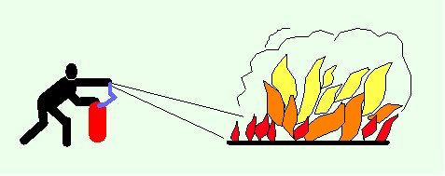 | 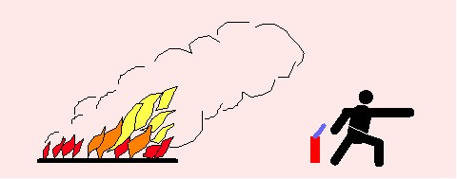
Windrichtung beachten und genügend Abstand halten! Achten sie immer auf einen freien Rückzugsweg. Gehen sie gebückt und vorsichtig an den Brand heran.
Der Inhalt des Feuerlöschers ist begrenzt. Geben sie das Löschmittel stoßweise und nur dann ab, wenn sie Feuer sehen.
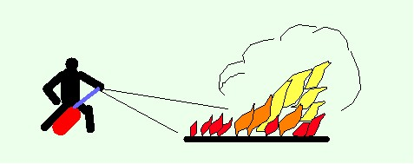 | 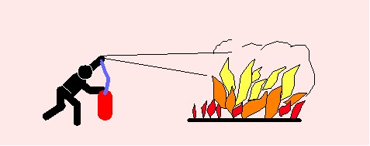
Nicht die Flamme, sondern das Brandgut löschen.
Flächenbrände von vorne nach hinten löschen!
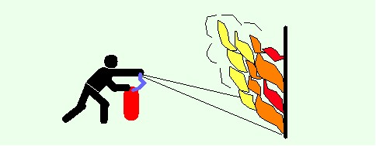 | 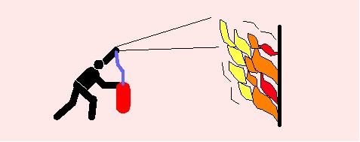
Feuer von unten nach oben löschen.
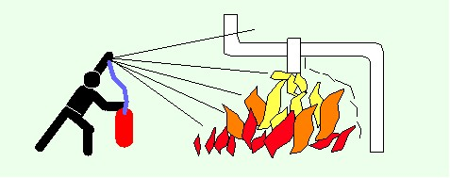 | 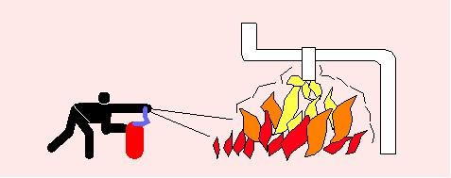
Tropf und Fließbrände von oben nach unten löschen!
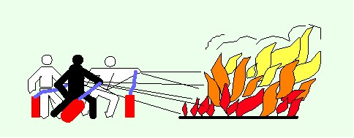 | 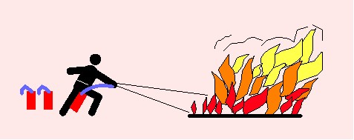
Wenn möglich, mehrere Feuerlöscher zusammen einsetzen. Nicht nacheinander.
Diese Löschmethode nur anwenden, wenn dies ohne Zeitverlust und ohne Gefährdung möglich ist. Überlassen sie das Löschen größerer Brände besser der Feuerwehr.
Achtung! Menschenrettung geht vor Brandbekämpfung!
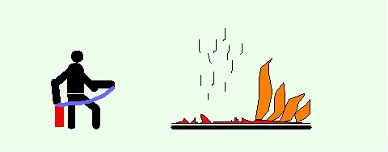 | 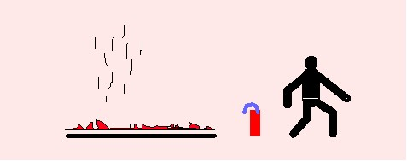
Auf Wiederentzündung achten! Brandstelle wenn möglich nicht verlassen, sondern beobachten.
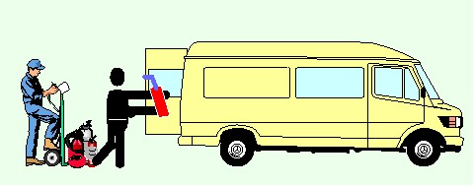
Benutzte oder aktivierte Feuerlöscher nicht wieder wegstellen. Sie sind sofort von einer Fachfirma wieder einsatzbereit machen zu lassen.
Bei Personenbränden schnell und entschlossen handeln.
Zum Löschen können Wasser, Decken oder Jacken oder Feuerlöscher verwendet werden. Auch das wälzen der Person auf dem Boden kann zum Ersticken des Feuers führen.

Besondere Verhaltensregeln
Hinweis
Im Fall eines Brandes muss es eine klare Aufgabenverteilung geben. Es ist in einem Notfall- und Evakuierungsplan genau festzulegen wer, was, wo, wie lange erledigen muss.

Feueralarm während des Unterrichtes
- Fenster schließen
- Klassenbuch mitnehmen
- Türen nach dem Verlassen des Raums schließen, aber nicht abschließen
- Absauganlagen ausschalten, wenn dies gefahrlos möglich ist
- Stromkreise oder Gasversorgung unterbrechen (NOTAUS)
- Wenn möglich, die Tür zum Brandraum schließen, bzw. geschlossen halten
- Jacken, Schultaschen o.ä. im Raum lassen
- Gebäude ruhig, aber zügig mit den Schülerinnen und Schülern verlassen

Feueralarm im Verwaltungstrakt
- Fenster schließen
- Türen nach dem Verlassen des Raums schließen, aber nicht abschließen
- Wenn gefahrlos möglich, Computer mit empfindlichen Daten herunterfahren
- Dokumente mit personenbezogenen oder schützenswerten Inhalten im Schrank einschließen, wenn dies in kurzer Zeit und ohne Eigengefährdung möglich ist
- Wenn möglich, die Tür zum Brandraum schließen, bzw. geschlossen halten
- Gebäude ruhig, aber zügig mit den Schülerinnen und Schülern verlassen

Alle Klassenlehrerinnen und Klassenlehrer haben die Schüler/innen zu Beginn des neuen Schuljahres über die Brandschutzordnung Teil A und B zu unterweisen. Die Unterweisung muss im Klassenbuch dokumentiert werden. Hierbei sind Schüler/innen mit Sprachschwierigkeiten besonders zu beachten. Schüler/innen die im Laufe des Schuljahres neu in die Klasse kommen, sind ebenfalls zu unterweisen.
In Räumen mit besonderen Gefährdungen (z. B. Werkstätten, Küche, naturwissenschaftliche Fachräume) muss eine zusätzliche Unterweisung durch die zuständige Lehrkraft erfolgen.
Lehrkräfte, die zur Zeit der Alarmierung keine Schüler/innen zu beaufsichtigen haben, unterstützen die Räumung des Gebäudes. Sie stellen sich im Bereich des Haupteinganges zur besonderen Verfügung.
Das Gebäude darf nach der Räumung keinesfalls wieder betreten werden, bevor der Alarm beendet ist. Ein Alarm ist erst beendet, wenn dieses durch die Feuerwehr / Schulleitung deutlich bekannt gegeben wird.
Bei Veranstaltungen, z. B. in der Pausenhalle oder bei Bauarbeiten, können von dieser Brandschutzordnung abweichende Regelungen notwendig werden. Diese sind schriftlich in ergänzenden Notfallplänen festzulegen und zu erfassen.
Achten Sie darauf, dass im Falle einer Räumung des Gebäudes die betroffenen Personen nur unbedingt notwendige Kommunikation über Handy durchführen. Die Mobilfunknetze müssen für z. B Notrufe noch eingeschlossener Personen, Rückfragen der Einsatzkräfte oder Ähnliches freigehalten werden. Eine spontane Berichterstattung in sozialen Netzwerken kann zudem kurzfristige und auch langfristige Folgen (Panik bei Angehörigen, Zustrom weiterer Schaulustiger, evtl. juristische Ermittlungen usw.) hervorrufen.
Angaben oder Mitteilungen an die Medien nur über Schulleitung, Feuerwehr oder Pressesprecher/in der Niedersächsischen Landesschulbehörde.
Im Brandfall ist auf Anweisungen der Schulleitung, Feuerwehr oder anderer Sicherheitskräfte zu achten.
Im Alarmfall wird eine Meldestelle im Bereich der Brandmeldeanlage / Haupteingang eingerichtet. Diese wird von einer Person aus der Schulleitung, der Feuerwehr und möglichst dem/r Hausmeister/in besetzt. Dort können sofort fehlende Personen oder andere wichtige Informationen und im weiteren Verlauf die Vollständigkeitsmeldungen gemeldet werden.

Anhänge
Hier bitte wichtige Unterlagen anhängen wie z.B.:
- Pläne
- Zeichnungen
- Merkblätter
- Checklisten

Musterstadt, den xx. Monat XXXX

______________________
Schulleitung

Muster-

Brandschutzordnung

– Teil C

Albert-Einstein-Musterschule
Schulstraße 112
3999 Musterstadt

Muster-Brandschutzordnung Teil C
nach DIN 14096

1. Einleitung 3
2. Brandverhütung 4
3. Alarmplan 6
4. Sicherheitsmaßnahmen für Personen, Umwelt und Sachwerte 7
5. Löschmaßnahmen 9
6. Vorbereitung für den Einsatz der Feuerwehr 9
7. Nachsorge 10
8. Anhang 11

Einleitung
Die BSO Teil C (BSO – C) richtet sich an Personen, denen über ihre allgemeine Pflichten hinaus besondere Aufgaben im Brandschutz übertragen sind. (z.B. Schulleitung, Beauftragte/r für Brandschutz, Brandschutzhelfer/innen, Hausmeister)
Diese Brandschutzordnung richtet sich an:
Schulleitung
Sekretär/in
Hausmeister/in
Beauftragte/r für Brandschutz
Brandschutzhelfer/innen
Hinweis
Aufgaben des Brandschutzhelfers siehe auch
DGUV Information 205-023: Brandschutzhelfer Ausbildung und Befähigung
Diese Brandschutzordnung Teil C wurde

Erstellt am: In Kraft gesetzt am:

Unterschrift
Zuletzt geprüft am | Unterschrift

Brandverhütung
Aufgaben des/der Beauftragte/n für Brandschutz
Als Beauftragte/r für Brandschutz für die Albert-Einstein-Musterschule wurde Frau/Herr _______, benannt.
Sie/er hat folgende Aufgaben:
- Information und Unterweisung zu Brandschutz und der Evakuierung
- Organisation der Fortbildungen zu Brandschutz und Evakuierung
- Fortlaufende Dokumentation der Unterweisungen aller Landesbediensteten der Schule
(z. B. Fluchtwege, Fluchtwegepläne, Verhalten im Brandfall und bei Evakuierung)
- Vorbereitung, Durchführung und Auswertung der jährlichen Notfallübung
- Beratung bei Maßnahmen zur sicheren Evakuierung beeinträchtigter Menschen
- Regelmäßige Kontrolle der Fluchtwege (gemeinsam mit der Hausmeisterin
oder dem Hausmeister)
- Mitwirkung bei der Erstellung und Fortschreibung der Brandschutzordnung
- Unterstützung bei der Organisation von Brandschutz und Evakuierung bei Sonderveranstaltungen (z. B. Feiern, Theateraufführung, Projektarbeit, Aktionstage)
- Planung und Organisation von Projekten zu Brandschutz und Evakuierung
(z. B. Brandschutzerziehung, Vermittlung von Kontakten zur Feuerwehr)
- Zusammenarbeit mit den für den vorbeugenden Brandschutz der Schule verantwortlichen Stellen (z. B. Feuerwehr, Brandschutzprüfer)
- Zusammenarbeit mit weiteren Beauftragten an der Schule (z. B. Sicherheits-, Gefahrstoffbeauftragte/r, Beauftragte/r für Erste Hilfe)

Hinweis
Weitere Rechte und Pflichten können in der „Bestellung zur oder zum Beauftragten für Brandschutz und Evakuierung“ festgelegt sein. (Herunterzuladen bei http://www.aug-nds.de/?id=124 )
Der/die Beauftragte für Brandschutz ist über geplante Baumaßnahmen, die den Brandschutz berühren, frühzeitig zu informieren.
Bei Veranstaltungen z. B. in der Pausenhalle, Aula oder im Schulgebäude ist der/die Beauftragte für Brandschutz frühzeitig in die Planungen einzubeziehen.

Aufgaben des/der Hausmeisters/in: (Der Umfang muss an die örtlichen Gegebenheiten angepasst werden)
Zur Brandverhütung haben die Hausmeister/innen folgende Aufgaben:
- Einhalten der Brandschutzbestimmungen sowohl im Normalbetrieb als auch bei Veranstaltungen, Neu- und Umbauten sowie bei weiteren Anlässen außerhalb des Normalbetriebes.
- Überwachen von Prüffristen der Brandschutzeinrichtungen.
- Anbringen, Überwachen und Aktualisieren von Hinweis- und Sicherheitsschildern.
- Genehmigen von Arbeiten durch Fremdfirmen mit besonderen Gefahren (Schweißerlaubnisschein, Durchbrüche von Brand- oder Rauchabschottungen).
- Überwachen von Brandschutzeinrichtungen, Flächen für die Feuerwehr und Rettungswegen.
- Weiterleiten aller festgestellten Mängel zur Brandverhütung an die Schulleitung.
- Enge Zusammenarbeit und Abstimmung mit dem/der Beauftragten für Brandschutz.

Aufgaben des/der Brandschutzhelfers/in
…

Aufgaben des Sekretariats
…

Alarmplan
Muster-Alarmplan
Alarmierung im Brand- oder Notfall
 | Name | Tel.
Feuerwehr |  | (0) 112
Rettungsdienst |  | (0) 112
Polizei |  | (0) 110
Krankentransport
Schulträger
Landesschulbehörde
Schulfachliche/r
Dezernent/in NLSchB
Benachbarte Schule
Andere betroffene Nachbarn

Notruf Wo brennt es?
Was brennt?
Notruf (0) 112
Wie viele brennt?
Welche Gefahren?
Warten Auf Rückfragen

Wichtige Rufnummern intern
Schulleitung (SL)
Stellv. SL
Hausmeister/in
Beauftragte/r für Brandschutz

Wichtige Rufnummern extern
Gaswerke
Wasserwerk
Stromversorger
Heizungsfirma
Elektrofirma
Sach-Versicherer
Unfall-Versicherer
Pressestelle NLSchB

Sicherheitsmaßnahmen für Personen, Umwelt und
Sachwerte
Hinweis
Hier soll festgehalten werden, wer im Brandfall welche besonderen Aufgaben in Hinsicht auf Personen und Sachwerte hat.
Sicherheitsmaßnahmen können beispielsweise sein:
• Räumung durchführen / Räumung überprüfen
• Ortsunkundige, Beeinträchtigte oder verletzte Personen betreuen
• Bestimmte Sachwerte verschließen, soweit dies ohne Eigengefährdung möglich ist!
• Besondere technische Einrichtungen in oder außer Betrieb nehmen

Hinweis Sammelplatz
Jede Schule muss einen Sammelplatz festlegen. Er muss groß genug sein, um alle Personen des Gebäudes aufzunehmen. Zudem darf er den Einsatz der Rettungskräfte nicht behindern. Sammelplätze sind durch ein Schild zu kennzeichnen. Zudem ist der Standort des Sammelplatzes auf dem Flucht- und Rettungsplan anzugeben.
Einige Schulen haben die Möglichkeit Ausweichsammelplätze aufzusuchen. Dabei kann es sich beispielsweise um Gebäude handeln, in denen sich Schüler und Schulpersonal wetterunabhängig aufhalten können. Oder es handelt sich um Plätze die aufgesucht werden, um den Einsatzkräften auf beengten Schulgeländen mehr Bewegungsfläche zu geben.
Die Vorhaltung eines Ausweichsammelplatzes ist freiwillig. Er ist von dem vorgeschriebenen Sammelplatz zu unterscheiden. Im Falle einer Evakuierung müssen sich alle Personen an den vorgeschriebenen Sammelplätzen einfinden. Diese sogenannten Ausweichsammelplätze dürfen erst aufgesucht werden, wenn die Erfassung der Vollzähligkeit abgeschlossen ist. Das Verlassen der Sammelplätze ist von den Rettungskräften und der Polizei vor Ort freizugeben. Zudem ist ihnen mitzuteilen, wo sich die Ausweichsammelplätze befinden.

Nach der Alarm-Auslösung sind folgende Maßnahmen durchzuführen:
Schulleitung:
- Datensicherung und Herunterfahren der Computer im eigenen Büro, in den Büros des Sekretariats, der Koordinatoren/innen und des/der Schulassistenten/in durch deren Nutzer/innen veranlassen – soweit ohne Eigengefährdung möglich.
- Verschließen oder Sicherstellen wichtiger Unterlagen im Büro – soweit ohne Eigengefährdung möglich.
- Benachrichtigung des Schulträgers und Landesschulbehörde durch das Büro.
- Pressesprecher/in bereitstellen, evtl. Rundfunkdurchsage für Anlaufstelle der Eltern veranlassen.
Hinweis
Auch aufgrund negativer Erfahrungen in der Vergangenheit, ist es unbedingt zu empfehlen, Auskünfte an die Presse nur von autorisierten Personen der Schule und, wenn möglich, nur in Absprache mit Polizei und Feuerwehr zu geben.
Wird der/die Schulfachliche Dezernent/in der Landesschulbehörde informiert, ist es üblich, dass diese/r die Pressestelle der Landesschulbehörde informiert.
Sekretariat:
- Datensicherung und Herunterfahren der Computer in den Büros des Sekretariats, der Koordinatoren/innen und des/der Schulassistenten/in durch deren Nutzer/innen, soweit noch nicht veranlasst durch die SL – soweit ohne Eigengefährdung möglich.
- Verschließen oder Sicherstellen wichtiger Unterlagen im Büro – soweit ohne Eigengefährdung möglich.
- Benachrichtigung des Schulträgers und Landesschulbehörde durch das Büro wenn SL verhindert ist.
- SL informieren falls diese nicht im Hause ist.
- Folgende Sachwerte sind zu sichern:
  - Personenbezogene Unterlagen oder Dateien von Schülern, Schülerrinnen, Erziehungsberechtigten oder Lehrkräften
  - Dateien und Unterlagen zu Abituraufgaben oder anderen wichtigen Prüfungen
…
Hausmeister/in:
- Der/Die Hausmeister/in findet sich umgehend im Eingangsbereich in der Nähe der Brandmeldezentrale BMZ (oder an einem anderen geeigneten, festgelegten, sicheren Ort) als Ansprechperson für die Feuerwehr ein.

Brandschutzhelfer/innen:
- Vollständige Räumung unter Beachtung der Eigensicherheit
- Die Brandschutzhelfer/innen sind für folgende Gebäudeteile verantwortlich:
Vorschlag:
Name | Vorname | Telefon | Gebäudeteil | Etage | Flur
…

Löschmaßnahmen
Hinweis
Falls manuelle Rauchabzugsanlagen vorhanden sind, ist mit der Feuerwehr abzusprechen, ob oder in welchen Fällen diese aktiviert werden dürfen/ müssen.
- Rauchabzugsanlagen in Betrieb nehmen (Hausmeister/in oder jede andere Person).

Vorbereitung für den Einsatz der Feuerwehr
Beauftragte/r für Brandschutz:
- Zugänge/ Zufahrt für Rettungskräfte ermöglichen
- Lotsen für Rettungskräfte aufstellen.
Hinweis
Es ist in der Brandschutzordnung festzuhalten, wer die Aufgabe des Lotsen übernimmt. Dies muss nicht der Beauftragte für Brandschutz sein.
- Hausmeister/in:
- Hausmeister/in als Ansprechperson für die Feuerwehr im Eingangsbereich in der Nähe der BMZ einfinden. (oder ein anderer festgelegter, sicheren Ort)
- Pläne, Schlüssel und sonstige notwendige Informationen bereitstellen.

Schulleitung:
- Als Ansprechperson für die Feuerwehr bereitstellen
- ...

Nachsorge
Sicherung der Brandstelle:
Das Gebäude darf erst nach Genehmigung oder in Absprache mit der Feuerwehr/der Polizei betreten werden. Nach Beendigung des Einsatzes übergibt die Einsatzleitung der Feuerwehr der verantwortlichen Person, im Regelfall der Schulleitung, die Brandstelle. Absperrungen werden in der Regel von der Polizei aufgestellt.
Aus den Versicherungsbedingungen ergibt sich, dass der Versicherungsnehmer verpflichtet ist, alle notwendigen Maßnahmen zur Schadenminderung zu treffen.
Hierzu gehört:
- Sicherung gegen Betreten des Gebäudes,
- provisorische Abdichtung gegen Witterungseinflüsse,
- Sicherung gegen Diebstahl,
- Einsatzbereitschaft von Brandschutzeinrichtungen (Brandmeldeeinrichtungen, Löscheinrichtungen, Löschgeräte usw.) herstellen. Wurden Feuerlöscher verwendet müssen diese wieder aufgefüllt oder ersetzt werden.

Weitere Maßnahmen:
- Ansprechstelle für Schulträger und Landesschulbehörde festlegen, z. B. eine Telefonnummer oder Büro in der Kreisverwaltung oder Nachbarschule.
- Ansprechstelle für Schüler/innen und Eltern festlegen.
- Ansprechstelle für die Presse / Medien festlegen.
Wichtiger Hinweis
Auch aufgrund negativer Erfahrungen in der Vergangenheit mit Berichterstattern/innen der verschiedenen Medien, ist es unbedingt zu empfehlen, Auskünfte nur von autorisierten Personen der Schule und wenn möglich nur in Absprache mit Polizei und Feuerwehr zu geben.
Wird der/die Schulfachliche Dezernent/in der Landesschulbehörde informiert, ist es üblich, dass diese/r die Pressestelle der Landesschulbehörde informiert.
- Information des Kollegiums.
- Schüler/innen und Lehrkräfte nach Vollständigkeitskontrolle zum Ausweichsammelplatz führen, veranlasst durch Schulleitung oder Stellvertretung.

Freigabe der Brandstelle
Die Freigabe der Brandstelle bzw. des Gebäudes erfolgt durch Feuerwehr und Polizei. Dies gilt auch für Räume, welche augenscheinlich nicht unmittelbar von Feuer und Rauch betroffen waren.
Bei einem Brand entstehen grundsätzlich Schadstoffe, von denen die meisten gasförmig sind. Viele Schadstoffe sind nicht mit dem bloßen Auge zu erkennen. Viele für den Menschen giftige chemische Verbindungen haften beispielsweise an Einrichtungsgegenständen und Nahrungsmitteln. Das Einatmen und Verschlucken dieser Schadstoffe kann für den menschlichen Organismus auch in geringen Konzentrationen schädlich sein.
• Nahrungsmittel, die mit Rauch oder Wärme in Kontakt gekommen sind, dürfen nicht mehr verzehrt werden!
• Durch den Brandrauch verschmutzte Kleidung oder Gegenstände müssen umgehend gründlich gereinigt werden. Kontaminierte Kleidung sollte - sobald dies möglich ist - gewechselt werden.
• Bei jeder gesundheitlichen Beeinträchtigung oder bei Unwohlsein nach einem Brand suchen Sie unverzüglich einen Arzt auf! In dringenden Fällen alarmieren Sie sofort den Rettungsdienst (Telefon (0)-112)!
Zur Schadstoffmessung sowie zur Beseitigung von Brandschäden haben sich entsprechende Firmen spezialisiert.

Anhang
Hinweis
Pläne, Merkblätter, Checklisten, Zeichnungen, Mustervorlage für die Erlaubnis von Feuergefährlichen Arbeiten können hier abgelegt werden

Musterstadt, Monat XXXX

____________________
Schulleitung

